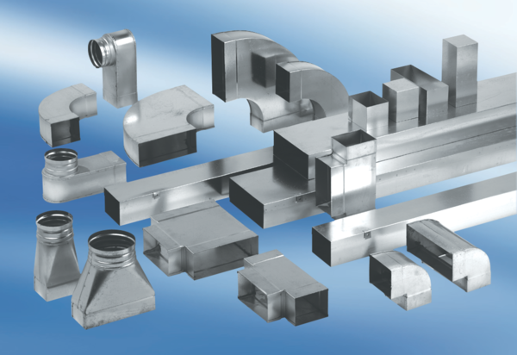Редуктор, асимметричный REDA55/220/80/2Комплект поставки: 1 штукАссортимент: К
Номер артикула: 0055.0711Изготовитель: MAICO

